Kunstkring Arte4
Gratis Workshop
(voor kinderen , papa’s , mama’s, oma’s, ….)
Papieren strandbloemen

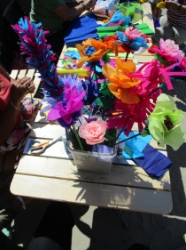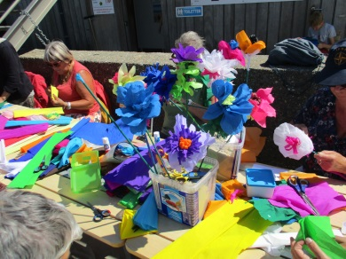

03 aug 2018, 14 – 18 uur
Beachbar “Blauwe Brug”

